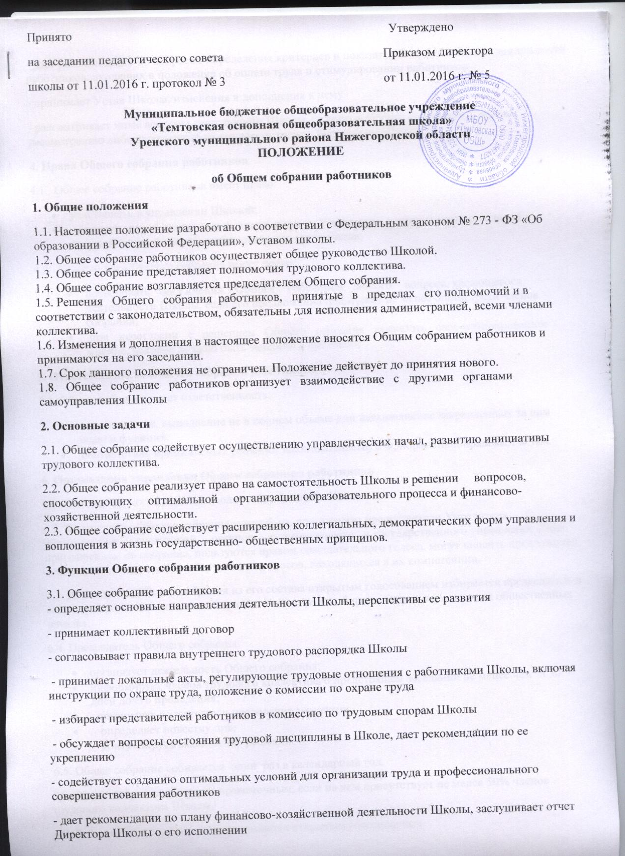
- дает рекомендации по вопросам определения критериев и показателей эффективности деятельности работников, входящих в положение об оплате труда и стимулировании работников
- принимает Устав Школы, изменения и дополнения к нему
- рассматривает иные вопросы деятельности Школы, принятые Общим собранием к своему рассмотрению либо вынесенные на его рассмотрение Директором Школы.
4. Права Общего собрания работников
4.1. Общее собрание работников имеет право:
- участвовать в управлении Школой;
- выходить с предложениями и заявлениями на Учредителя, в органы муниципальной и государственной власти, в общественные организации.
4.2. Каждый член Общего собрания имеет право:
- потребовать обсуждения Общим собранием любого вопроса, касающегося деятельности Школы, если его предложение поддержит не менее одной трети членов собрания;
- при несогласии с решением Общего собрания высказать свое мотивированное мнение, которое должно быть занесено в протокол.
5. Ответственность Общего собрания работников
5.1. Общее собрание несет ответственность:
- за выполнение, выполнение не в полном объеме или невыполнение закрепленных за ним задач и функций;
- соответствие принимаемых решений законодательству РФ, нормативноправовым актам.
6. Организация управления Общим собранием работников
6.1. В состав Общего собрания входят все работники Школы.
6.2. На заседание Общего собрания могут быть приглашены представители Учредителя, общественных организаций, органов муниципального и государственного управления. Лица, приглашенные на собрание, пользуются правом совещательного голоса, могут вносить предложения и заявления, участвовать в обсуждении вопросов, находящихся в их компетенции.
6.3. Для ведения Общего собрания из его состава открытым голосованием избирается председатель и секретарь сроком на один календарный год, которые выбирают свои обязанности на общественных началах.
6.4. Председатель Общего собрания:
- организует деятельность Общего собрания;
- информирует членов трудового коллектива о предстоящем заседании не менее чем за 30 дней до его проведения;
- организует подготовку и проведение заседания;
- определяет повестку дня;
- контролирует выполнение решений.
6.5. Общее собрание собирается один раз в календарный год.
6.6. Общее собрание считается правомочным, если на нем присутствует не менее 50% членов трудового коллектива Школы.
6.7. Решение Общего собрания принимается открытым голосованием.
6.8. Решение Общего собрания считается принятым, если за него проголосовало не менее 51% присутствующих.
6.9. Решение Общего собрания обязательно к исполнению для всех членов трудового коллектива Школы.
7. Делопроизводство Общего собрания работников
7.1. Заседания Общего собрания работников оформляются протоколом.
7.2. В книге протоколов фиксируются:
- дата проведения;
- количественное присутствие (отсутствие) членов трудового коллектива;
- приглашенные (ФИО, должность);
- повестка дня;
- ход обсуждения вопросов;
- предложения, рекомендации и замечания членов трудового коллектива и приглашенных лиц;
- решение.
7.3. Протоколы подписываются председателем и секретарем Общего собрания работников. 7.4. Нумерация протоколов ведется от начала учебного года. 7.5. Книга протоколов Общего собрания работников нумеруется постранично, прошнуровывается, скрепляется подписью руководителя и печатью Школы. 7.6. Книга протоколов Общего собрания работников хранится в делах Школы (50 лет) и передается по акту (при смене руководителя, передаче в архив).

